17B上答案
一、填空题（每小题3分，共30分）
1． 设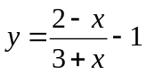，则反函数为（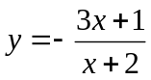）。
2. 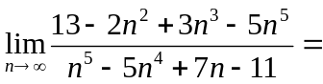（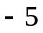）。
3．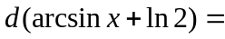（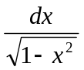）。
4．极限 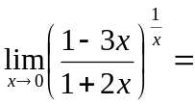（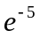）。
5．时，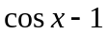是的（）阶无穷小（填数字）。
6．已知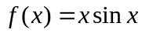，则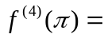（）。
7．函数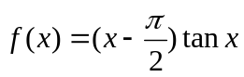在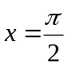处间断点的类型为（可补/第一类）。
8．设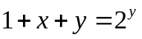，则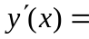（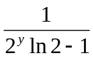）。
9．已知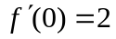，则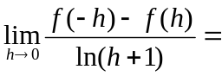（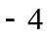）。
10．极限 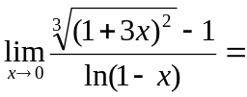（-2）。

二、计算下列题（每小题6分，共30分）
1. 求曲线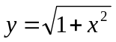在点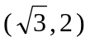处的切线方程。
解：因为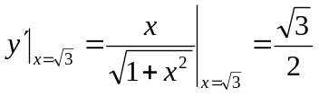，所以切线方程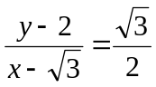。
2.求函数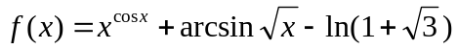的导函数。
解：因为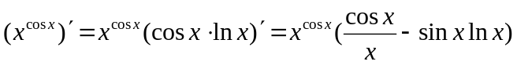，
所以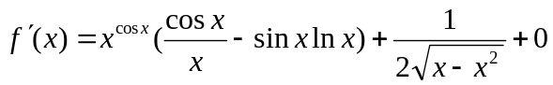。
3. 设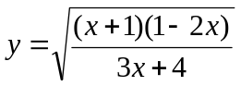 ，求 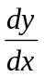 。
解：因为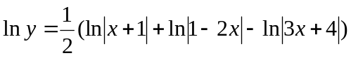，
所以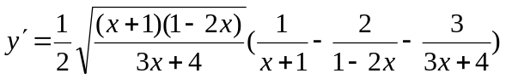。
4. 设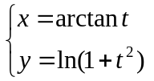，求，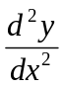。
解：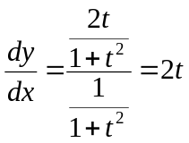，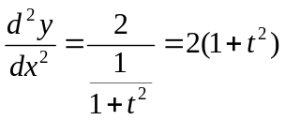。
5.已知 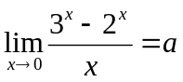，求的值。
解：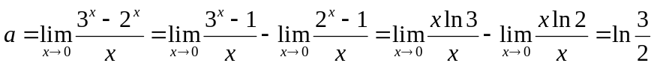。
或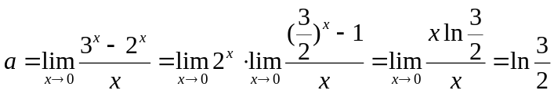。

三、解答下列各题（每题8分，共24分）
1. 求极限 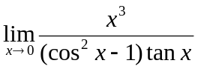 。
解：因为时，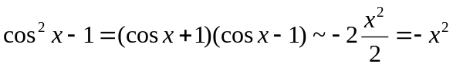，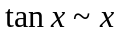，
所以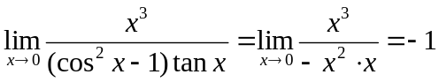。
2. 设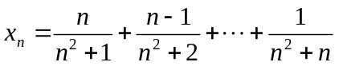，求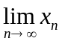。
解：因为，
而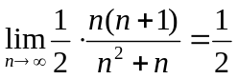，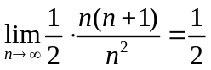，所以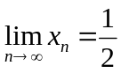。

3. 求、，使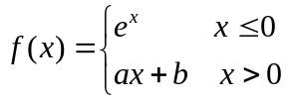 在处可导。
解：因为 在处可导，所以 在处连续。
所以，
又在处可导，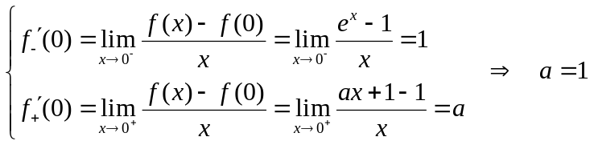，
所以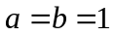时，在处可导。

四、证明各题（每题8分，共16分)
1. 证明：方程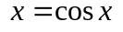至少有一个正根。
证明：记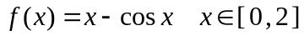，则在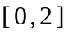上连续，
且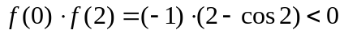，根据零点定理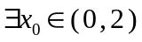，使得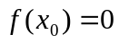。
所以方程至少有一个正根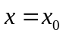。
2.设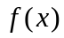在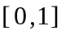上连续，在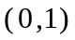内可导，并且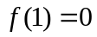，证明：存在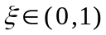，使得 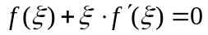 。
证明：令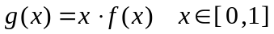，则在上连续，在内可导，且
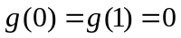，所以由罗尔定理存在，使得 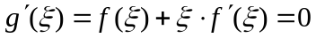 。
18 B上答案
一、单项选择。D、B、A、C
二、填空题。1．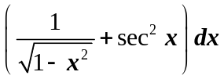 2. 3. 4．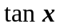 5．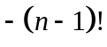
三、计算。1.解：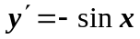，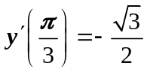，
切线方程：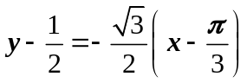 法线方程：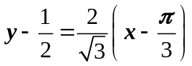
2. 解：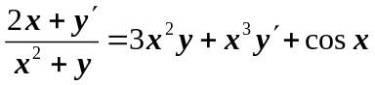 又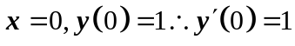
3. 解：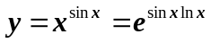 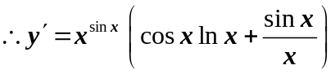
4. 解：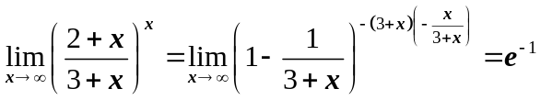
四、解答下列各题。1．解：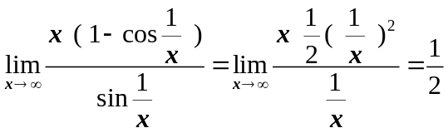
2. 解：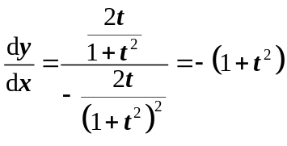, 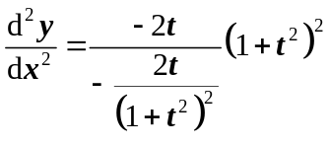
3. 解：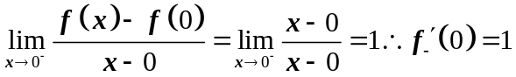。
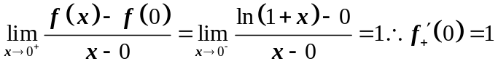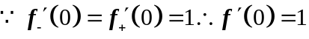
五、证明。1.证：设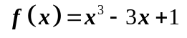。满足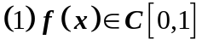，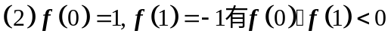.所以至少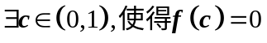即方程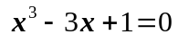在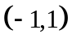内至少有一个正根.
2.设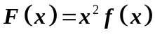 满足
故至少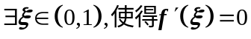。即存在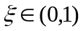，使得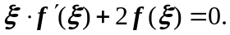
3. 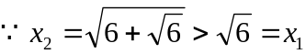，设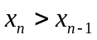，则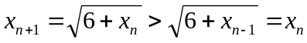，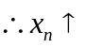；又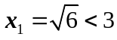，设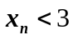，则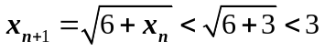，故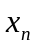有上界。
所以由单调有界原理收敛。设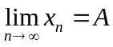，则

